

**İzmir Bakırçay Üniversitesi**

**Mühendislik Mimarlık Fakültesi**

**Bilgisayar Mühendisliği Bölümü**

**Aile Sağlığı Hekimleri İçin Muayene Bilgi Yöntetim Sistemi(MBYS) Final Ödevi**

**BİL 203 – Veritabanı Yönetim Sistemleri**

**Mehmet Ali ÖNER**

**210601043**

**İÇİNDEKİLER**

**1. ER Diagram ……………………………………………………………………………..……………………………………………3**

**2. Veritabanı Tablolarının Özelliklerinin Ekran Görüntüleri ..………………………………..……………………..3**

**3. MBYS Uygulaması Ekran Görüntüleri ..………………………………..…………………………………………….……..5**

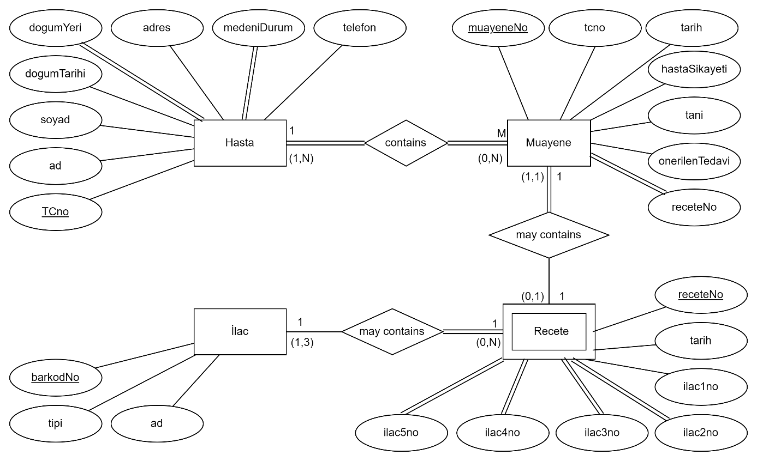

Görsel 1 – ER Diagramı

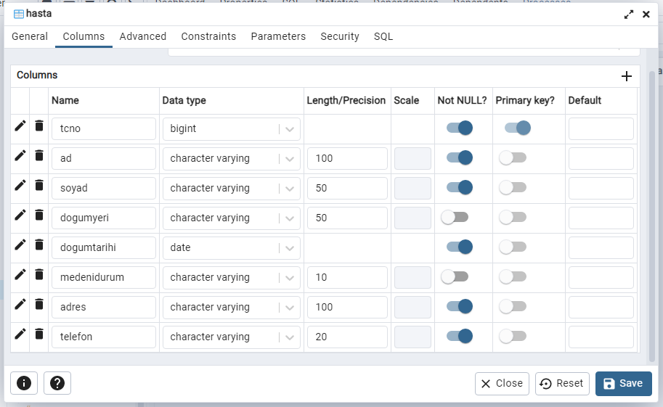

Görsel 2 – Hasta Tablosu Özellikleri

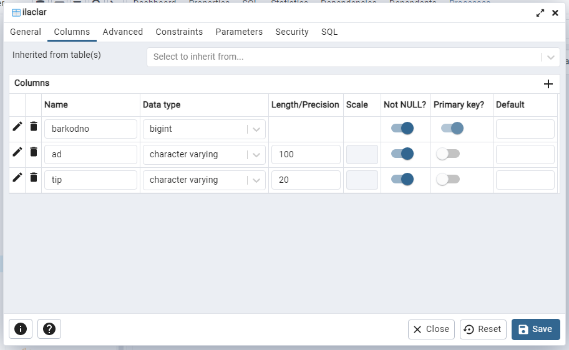

Görsel 3 – İlaçlar Tablosu Özellikleri

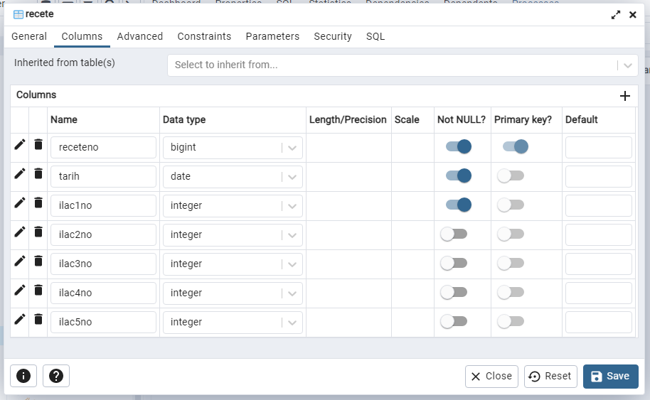

Görsel 4 – Recete Tablosu Özellikleri

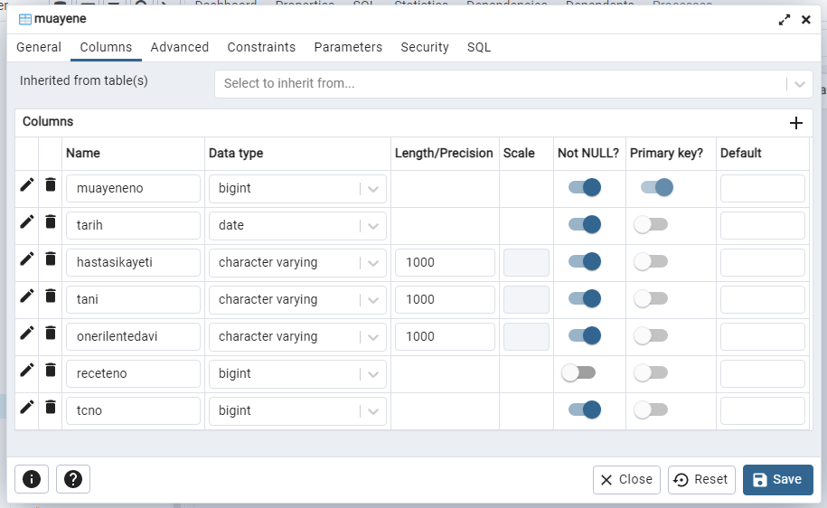

Görsel 5 – Muayene Tablosu Özellikleri

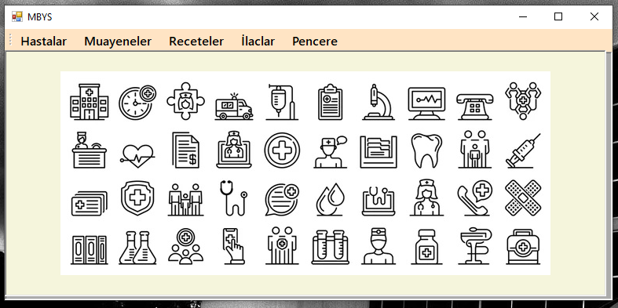

Görsel 6 – MBYS Kullanım Ekranı

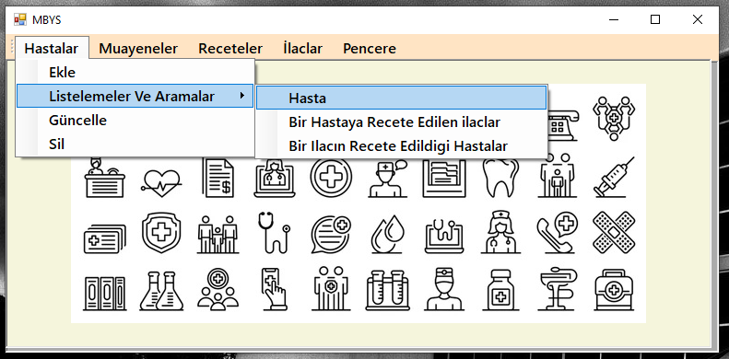

Görsel 7 – Hasta Menüsü

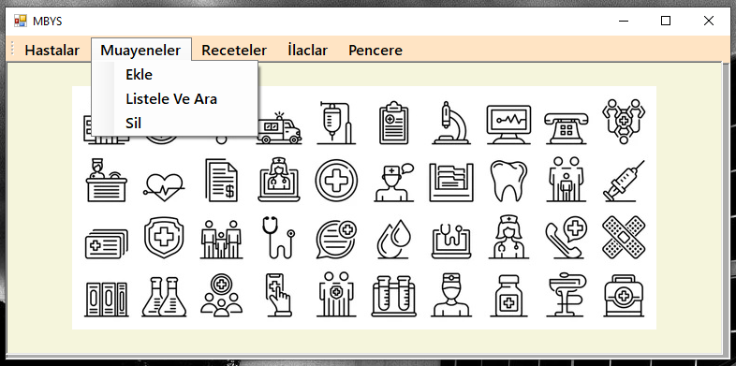

Görsel 8 – Muayene Menüsü

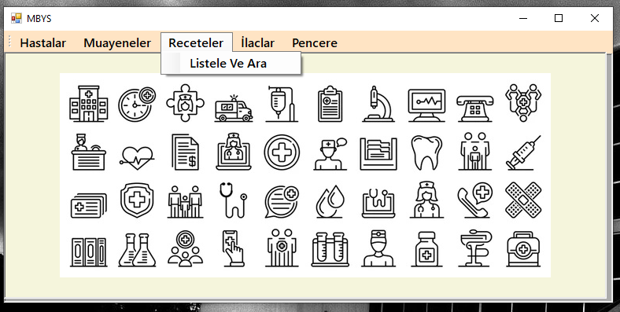

Görsel 9 – Recete Menüsü

metin, beyaz tahta içeren bir resim

Açıklama otomatik olarak oluşturuldu

Görsel 10 – İlaçlar Menüsü

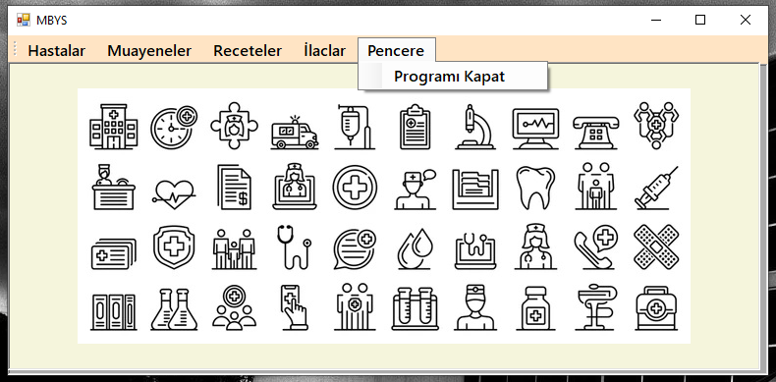

Görsel 11 – Pencere Menüsü

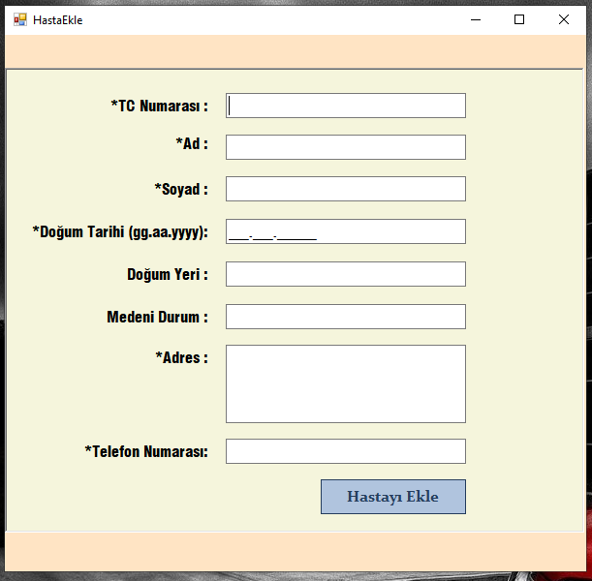

Görsel 12 – Hasta Ekle Ekranı

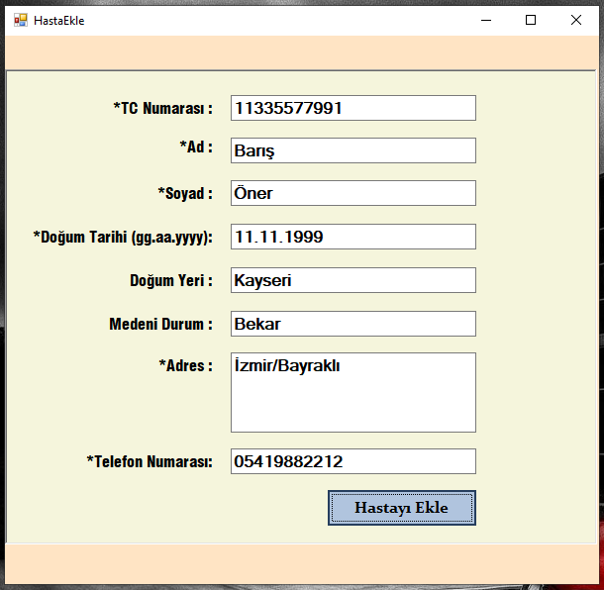

Görsel 13 – Hasta Ekle Bilgileri Girildi

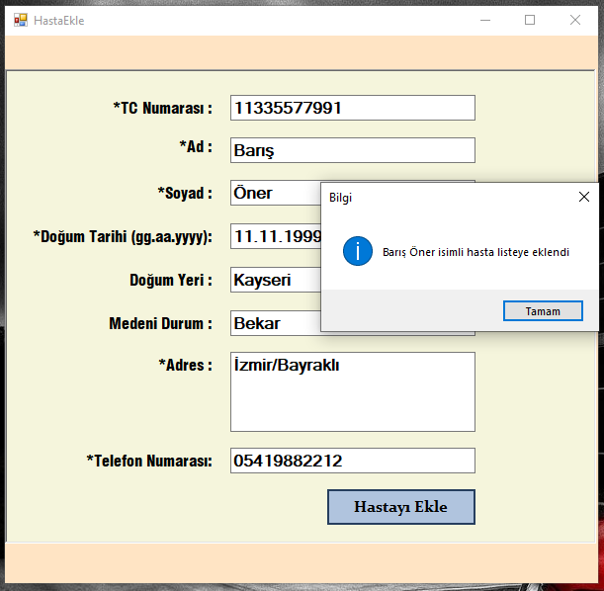

Görsel 14 – Hasta Eklendi Bilgisi

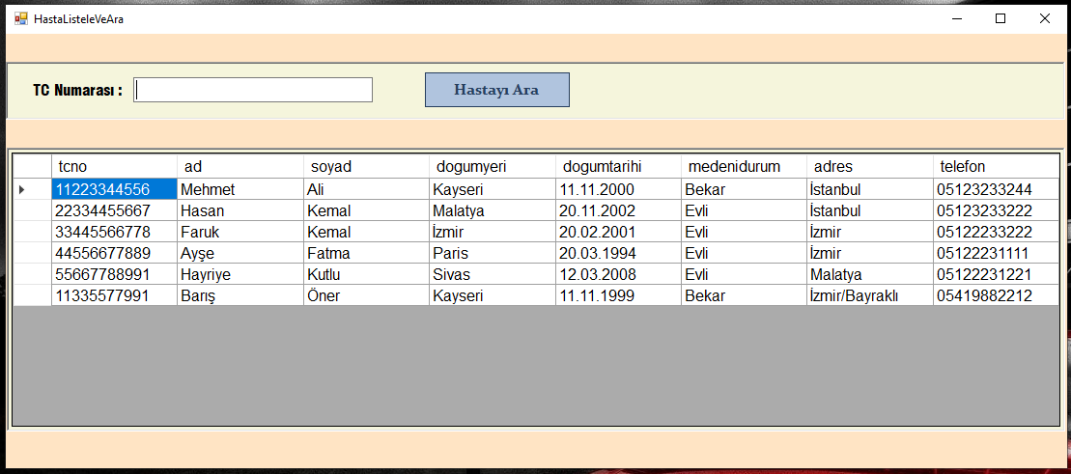

Görsel 15 – Hasta Listeleme Ekranı

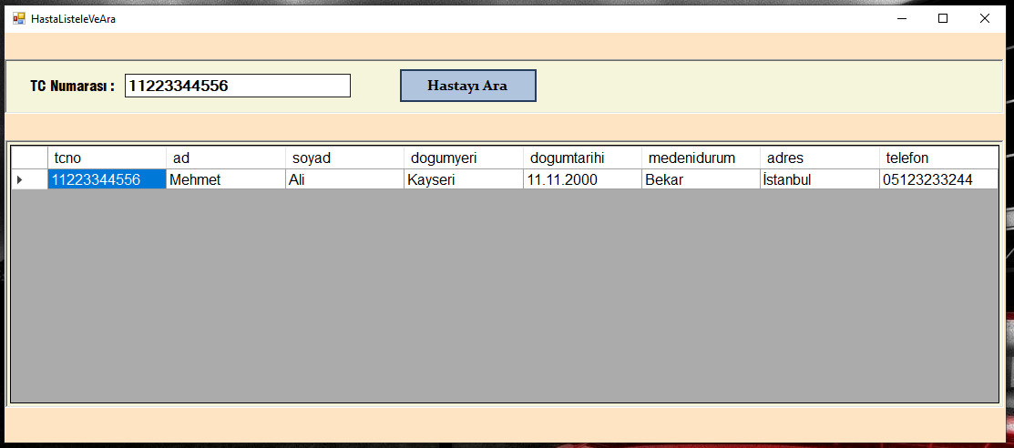

Görsel 16 – Hasta Ara

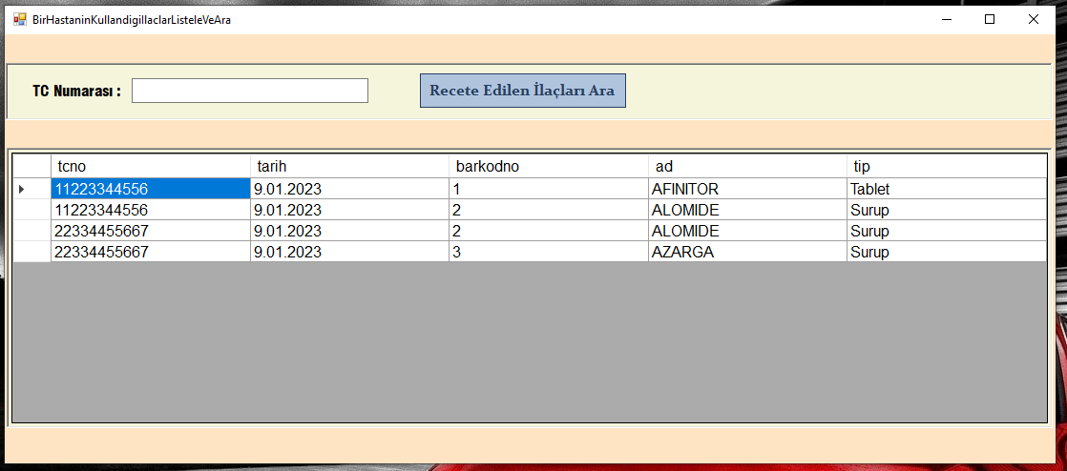

Görsel 17 – Hastaların Kullandığı İlaçlar

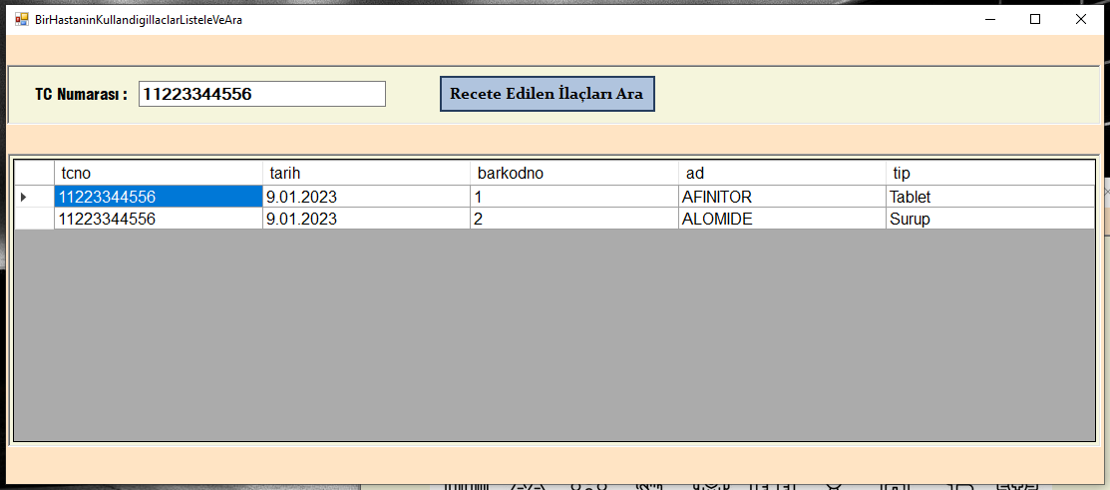

Görsel 18 – Hastanın Kullandığı İlaçları Hasta TC Numarasi İle Arama

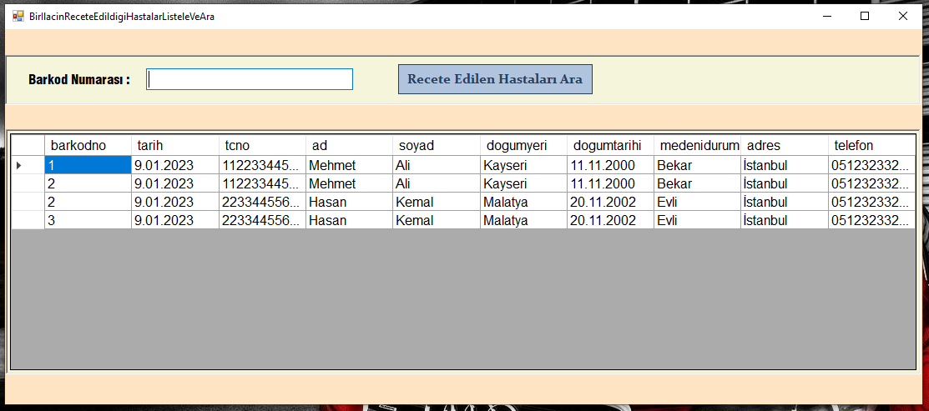

Görsel 19 – İlaçları Kullanan Hastaları İlaca Göre Listeleme

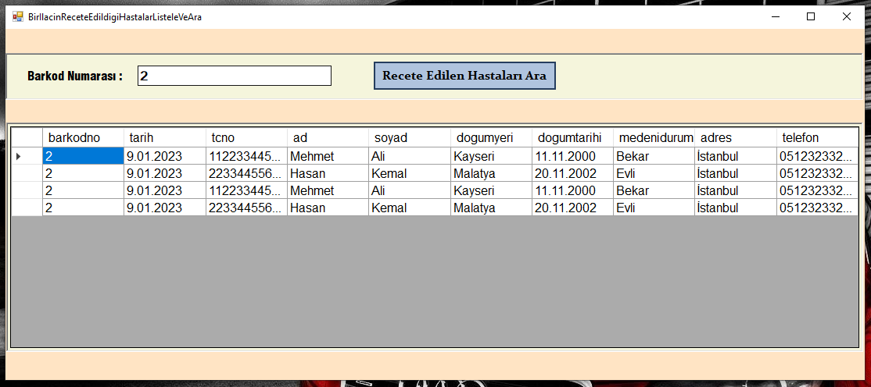

Görsel 19 – İlaçları Kullanan Hastaları İlaca Barkod Numarasına Göre Arama

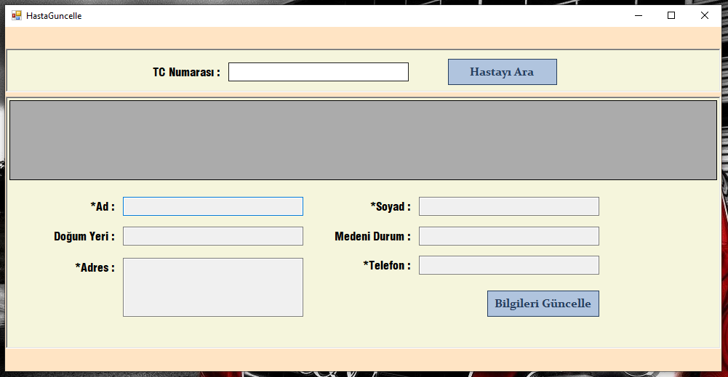

Görsel 20 – Hasta Güncelleme Ekranı

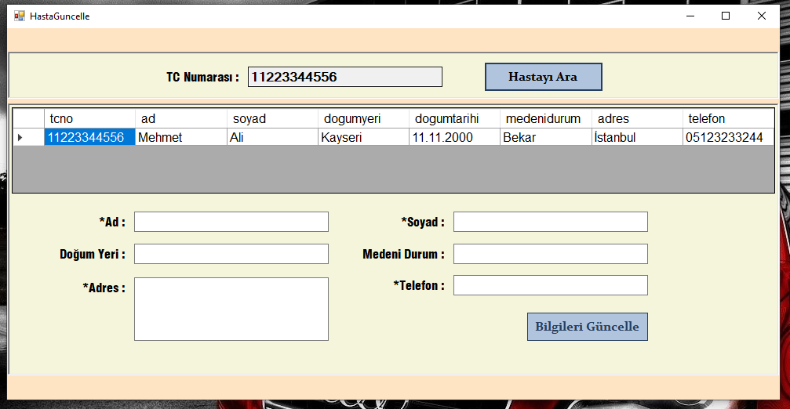

Görsel 21 – Hasta Güncellemek İçin TC Numarası İçin Arama Yapılıyor Ve Hasta Listeleniyor

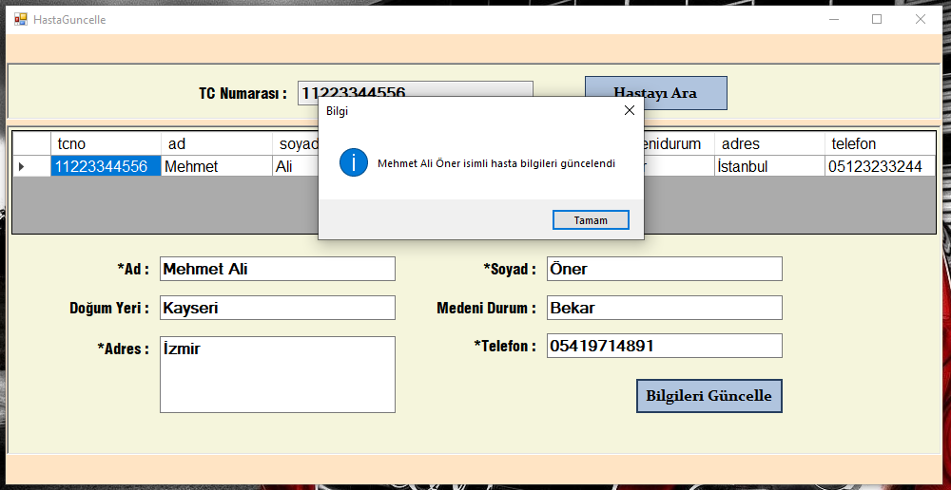

Görsel 22 – Hastanın Güncellenebilir Bilgilerini Giriyoruz Ve Güncelliyoruz

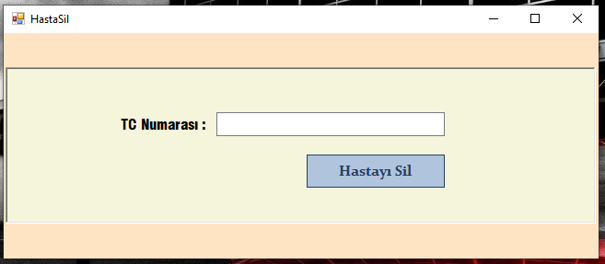

Görsel 23 – Hasta Silme Ekranı

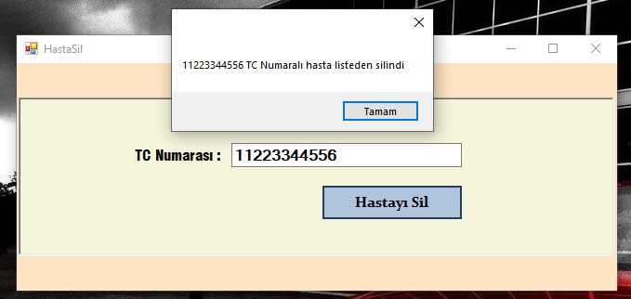

Görsel 24 – Hastayı Silme İçin TC Numarasını Giriyoruz

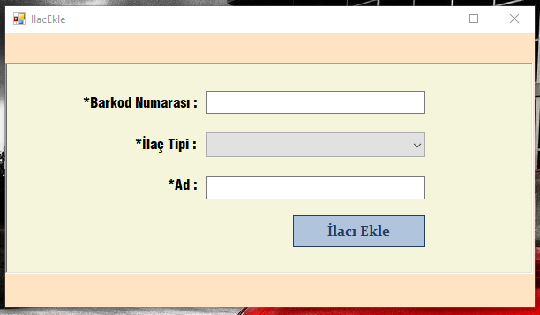

Görsel 25 – İlaç Ekleme Ekranı

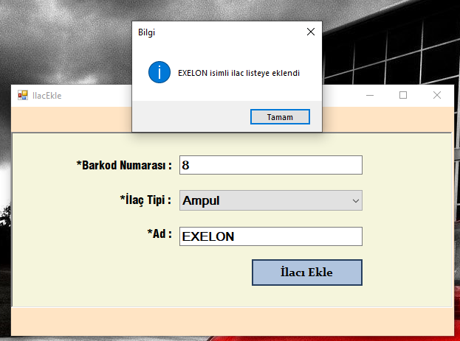

Görsel 26 – İlaç Bilgilerini Giriyoruz Bilgi Mesajı Gönderiliyor

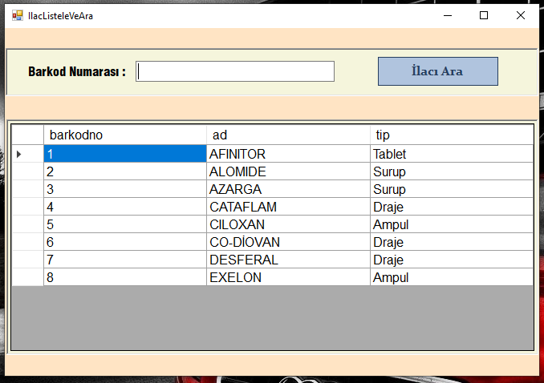

Görsel 27 – İlaç Listeleme Ekranı

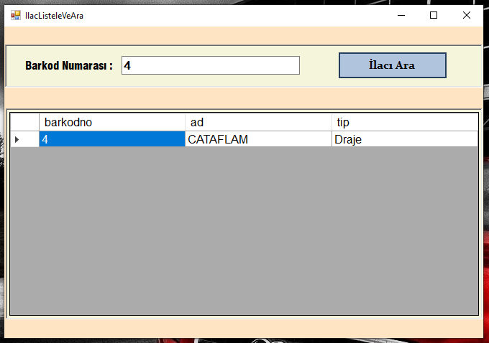

Görsel 28 – İlaç Aramak İçin Barkod Numarası Giriliyor

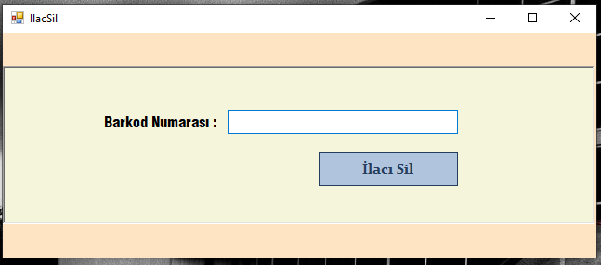

Görsel 29 – İlaç Silme Ekranı

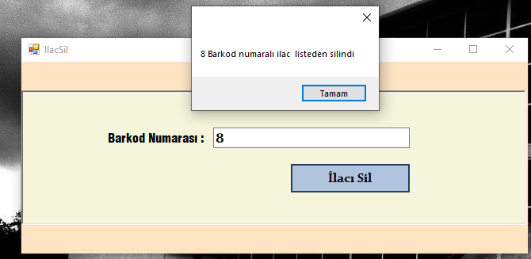

Görsel 30 – İlaç Silindi Bilgi Mesajı

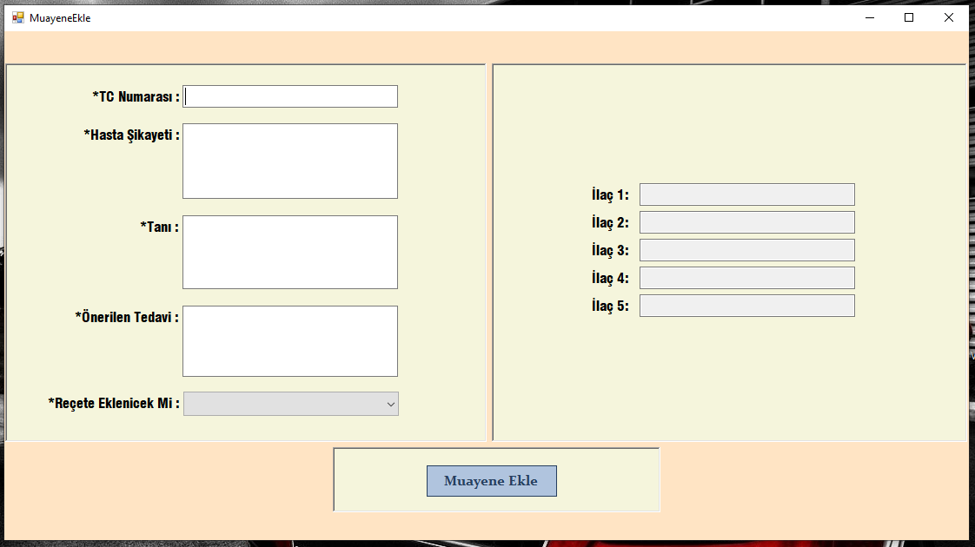

Görsel 31 – Muayene Ekleme Ekranı

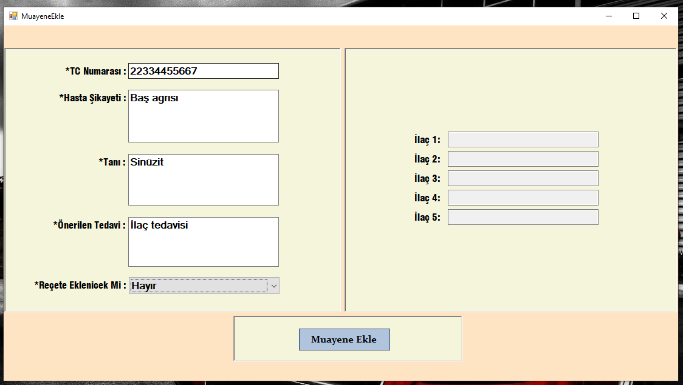

Görsel 32 – Reçete Eklenmeyecekse İlaçlar Erişime Kapalı Kalır Ve Muayene Eklenebilir

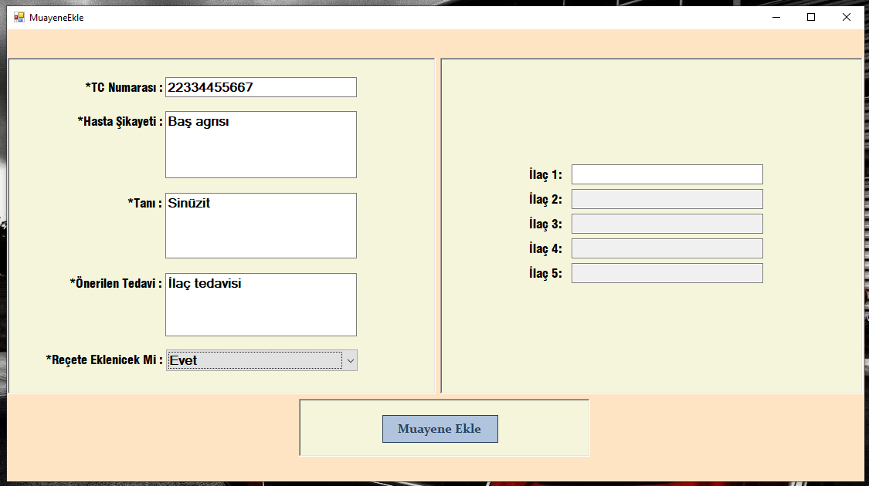

Görsel 33 – Reçete Eklenecek İse En Bir İlaç Eklenmek Zorundadır

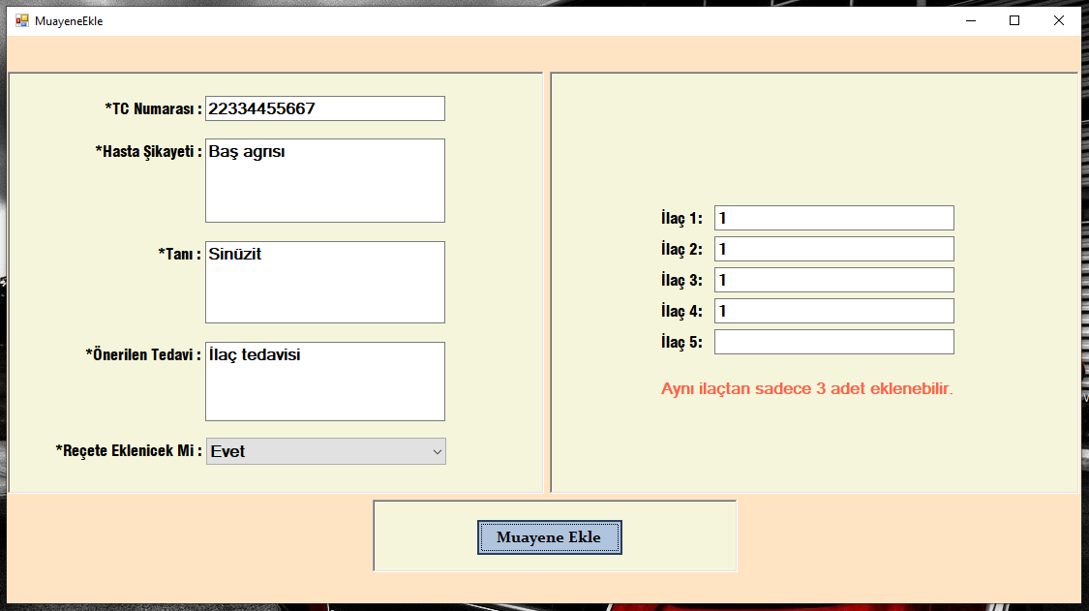

Görsel 34 – Aynı İlaçtan En Fazla 3 Adet Eklenebilir

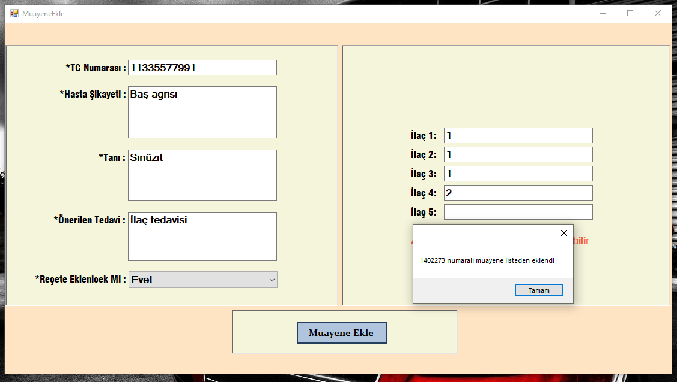

Görsel 35 – Muayene Eklendi Bilgi Mesajı

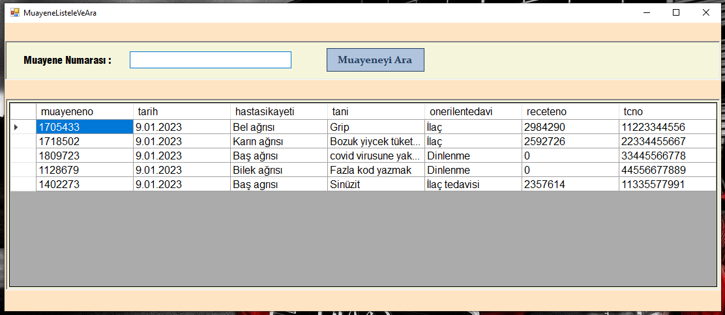

Görsel 36 – Muayene Listeleme Ekranı

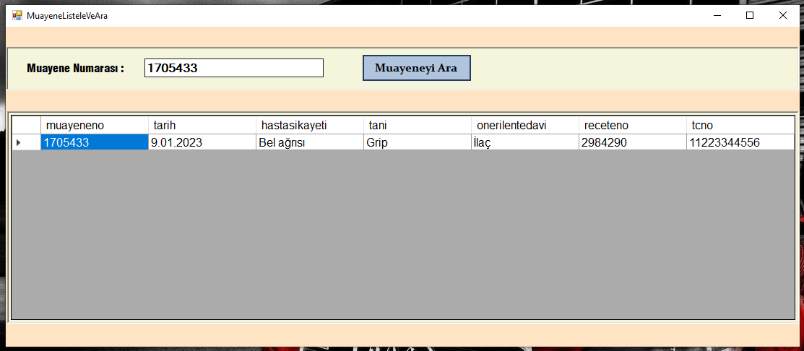

Görsel 37 – Muayene Arama İçin Muayene Numarası Kullanılıyor

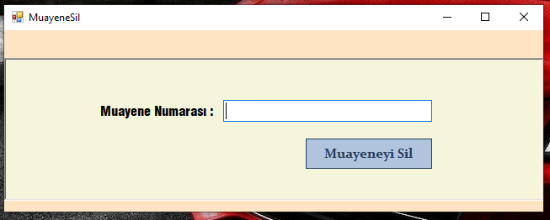

Görsel 38 – Muayene Silme Ekranı

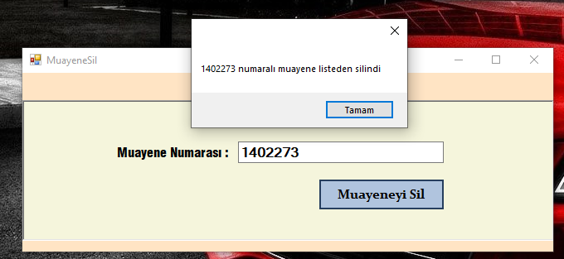

Görsel 39 – Muayene Silme İçin Muayene Numarası Kullanılıyor Ve Bilgi Mesajı Veriliyor

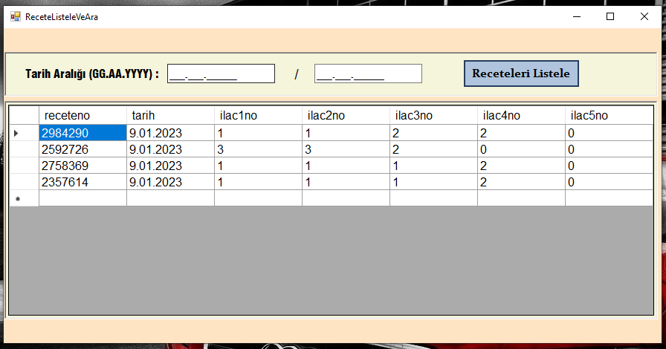

Görsel 40 – Reçete Listeleme Ekranı

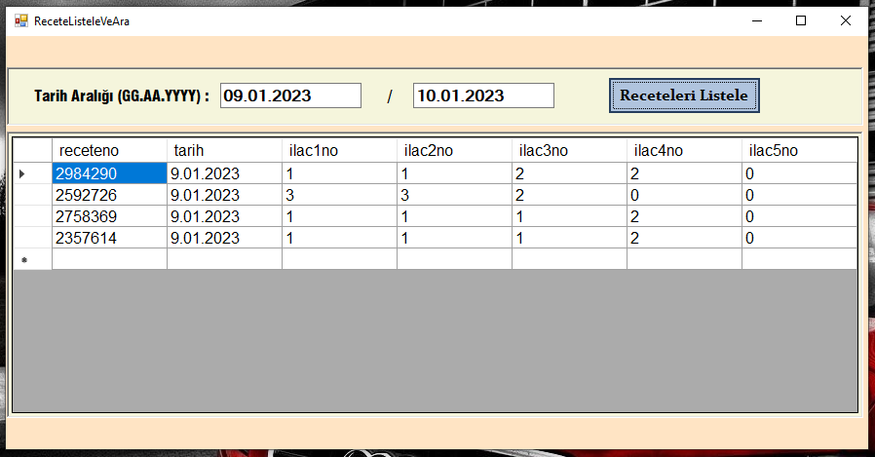

Görsel 41 – İstenilen Tarih Aralığına Göre Reçeteler Listeleniyor